**Информация к проекту решения по заявлению:**

**1.6. Львов В. В., Львов В. И.**

**Земельный участок:**

кадастровый номер **54:35:062020:2**;

местоположение:Российская Федерация, обл. Новосибирская, г. Новосибирск, **Ленинский район**,   
пер. Рионский, дом 21;

площадь 590 кв.м.;

(планшет 6449).

**Зонирование:** Зона застройки индивидуальными жилыми домами (Ж-6)

**Заявленные требования:** *в части уменьшения минимального отступа от границ земельного участка, за пределами которого запрещено строительство зданий, строений, сооружений для индивидуального жилого дома с 3 м до 0,8 м юго-восточной стороны в габаритах объекта капитального строительства*

**Обоснование согласно заявлению:** *в связи с тем, что конфигурация земельного участка и наличие инженерных сетей являются неблагоприятными для застройки*

**Планируется: оформление права собственности на индивидуальный жилой дом**

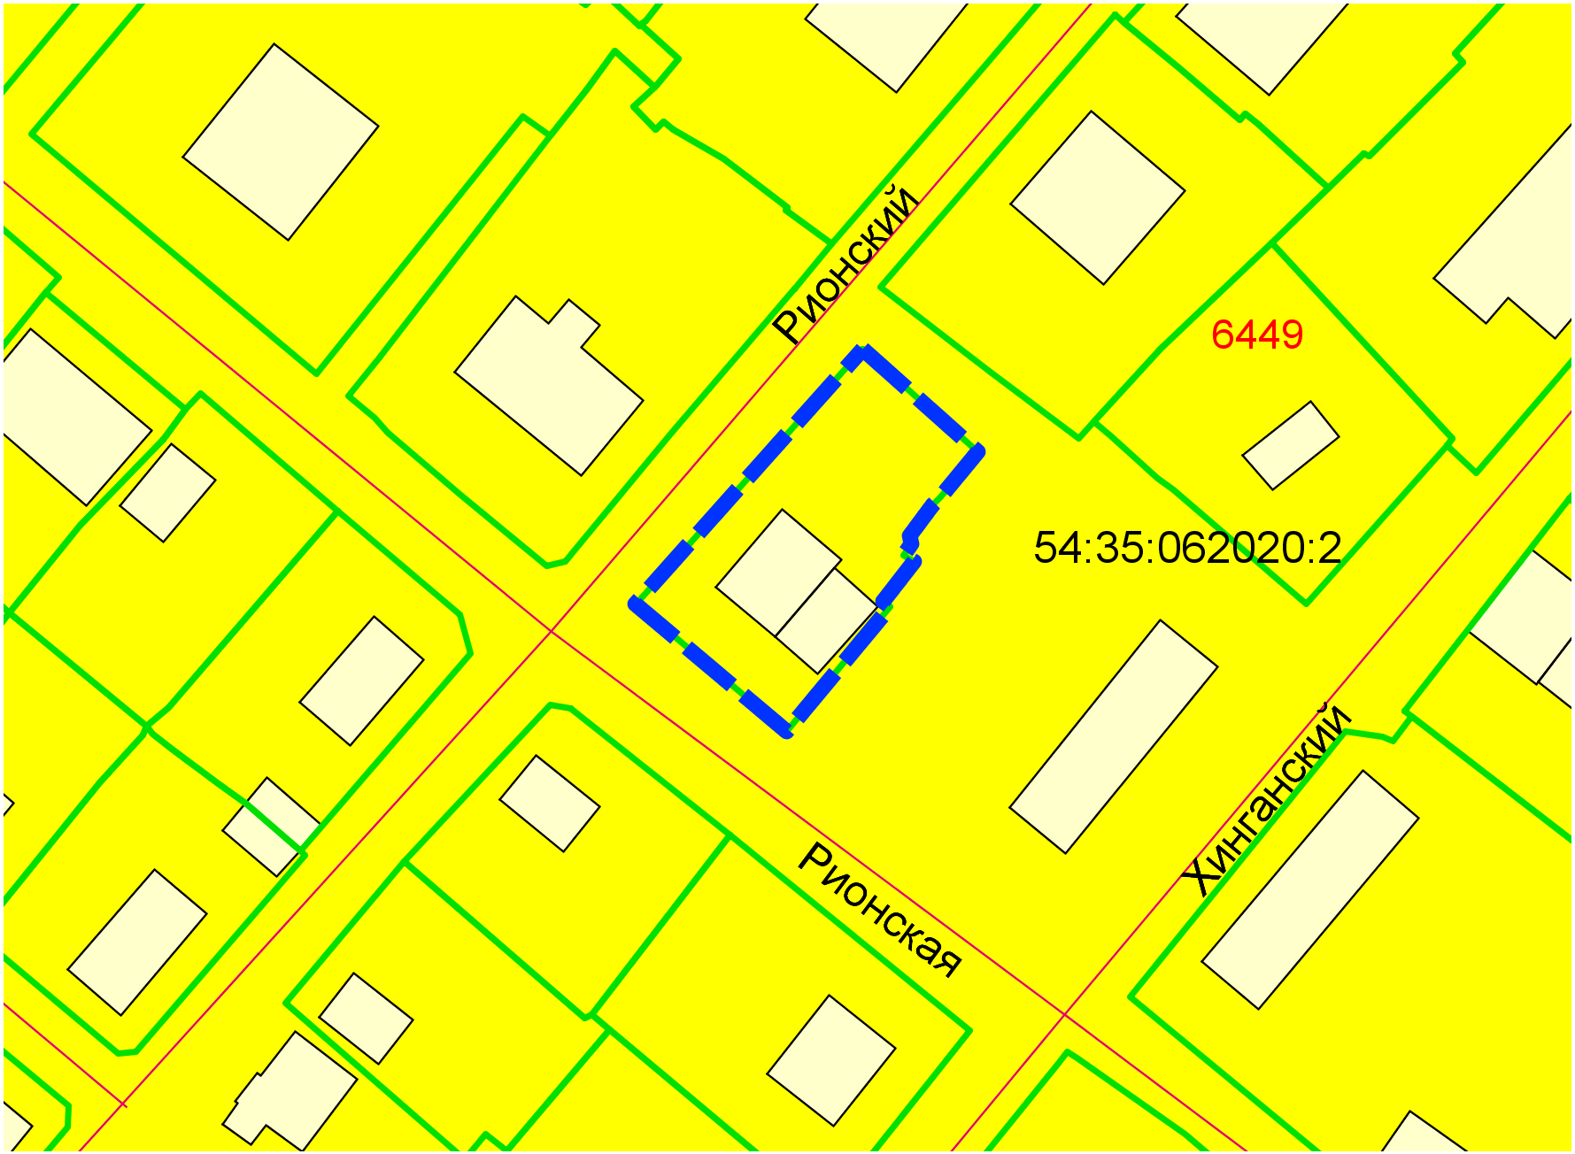

**Ж-6**

**0.8 м**

Приложения к заявлению: